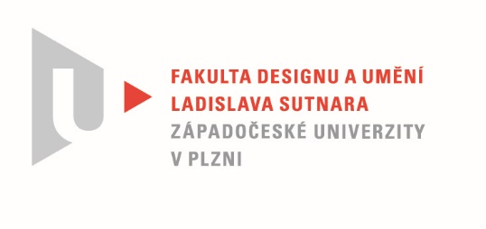

Protokol o hodnocení
kvalifikační práce

Název bakalářské práce: Lidová slovesnost v designu nábytku

Práci předložil student: PŠENIČKOVÁ Jana

Studijní obor a specializace: Design, specializace Design nábytku a interiéru

Posudek oponenta práce

Práci hodnotil: Mgr. art. Štěpán Soutner

- Cíl práce
Deklarovaný cíl práce byl formálně naplněn. Po faktické stránce dílo však vyvolává mnoho otázek.
- Stručný komentář hodnotitele
Výroba zrcadel s komplikovaným obrysem a zrcadel s komplikovaným obrysem ve složitém dřevěném rámu, vše navíc opatřené nápisy, vyžadovala jistě mnoho hodin práce. Oceňuji fotodokumentaci zrcadla s nápisem „Karma je zdarma“ v přírodě. Zamlouvá se mi snaha o něžné tvarování inspirované okvětními plátky máku. Z tohoto konkrétního zrcadla, po přečtení textové části, vnímám i jakýsi odkaz k lidové slovesnosti a čistotě všedních dní. Nejslabší stránkou díla je podle mého názoru nešťastné definováním výsledných tvarů. V jednom ze zrcadel, opatřeného navíc nápisem „naděje umírá poslední“ se nemohu ubránit souvislosti se siluetou kontinentu Afrika. Byl tohle záměr? Autorka uvádí svou inklinaci k jednoduchým až minimalistickým liniím. Výsledek na mě naproti tomu působí lehce přetvarovaným až neklidným dojmem. Ve výstupech jen těžko hledám zmíněnou inspiraci a jasnou návaznost na odkaz řemeslné tradice. Možná z důvodu komplikací ve výrobě, počáteční nerozhodnosti autorky a následnému časovému tlaku se původní záměr vytrácí. Modely jsou navíc v detailech nepřesvědčivé a v textové části bakalářské práce jsem našel spoustu překlepů a nejasností. Modely nicméně plnohodnotně slouží svému původnímu účelu. Forma prezentace a celkový dojem z bakalářské práce je pro mě bohužel rozpačitý.
- Vyjádření o plagiátorství
Nejedná se o plagiát ale můžeme najít množství velmi podobných výrobků.
4. Navrhovaná známka a případný komentář
Nedostatečně

Datum: Podpis:

*) Nehodící se škrtněte
Tisk oboustranný

